射频电缆、双绞线与串扰
来源：互联网
第一部分开始讨论接地问题：何时考虑接地，机箱材料如何影响接地，以及接地环路问题。第二部分讨论电源回路和I/O信号接地。第三部分谈到了板间接口信号、星形接地和屏蔽。第四部分谈到了安全地以及电线/电缆。
1.2.5 射频电缆
除了一些特殊应用外，比如高频天线馈线可能使用平衡线，射频信号传输用电缆几乎总是同轴电缆。同轴电缆的突出属性是信号沿着电缆传播产生的磁场被限制在电缆内部(图1.21)，与外部环境的交互因此保持在最小程度。
图中文字从左至右：护套，屏蔽或外层导体，电介质，内部导体，磁场被限制在外层导体之内。

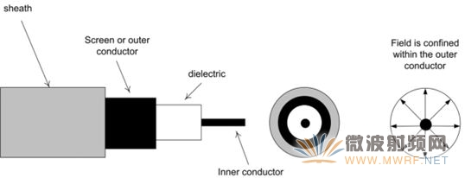
图1.21 同轴电缆
另外一个有用的属性是同轴电缆的特征阻抗很容易定义和保持。对射频应用来说这点很重要，因为在这些应用中电缆长度一般都会超过传输信号波长。1.3小节将讨论传输线的一般属性——其中同轴是一种特殊类型。通常在同轴参数规格中见到的参数有：
● 特征阻抗(Zo)：通用标准是50Ω，这个值可以在机械属性和电路易用性方面取得很好的平衡。75Ω和93Ω标准常见于视频和数据系统。任何其它阻抗必须被认为是特殊类型阻抗。
● 电介质材料。电介质材料会影响到电缆的各种属性，包括Zo、衰减、电压处理、物理属性和温度范围。固体聚乙烯或聚乙烯是标准材料。蜂窝状聚乙烯的部分电介 质绝缘性能由空气间隙提供，因此可以提供较轻的重量和较小的衰减损耗，但比固体材料更容易产生物理变形。这两种材料的额定工作温度是85℃。聚四氟乙烯 (PTFE)材料适用于更高温度(200℃)和更低损耗的应用，但价格要贵得多。
● 导体材料。普遍用的是铜。有时也用电镀银，它能通过趋肤效应增强高频传导性，或将铜电镀到钢绞线上以增强强度。内部导体可以是单股或多股线。当电缆有柔韧 性要求时，最好使用多股线。外部导体一般是铜编带，同样也是为了柔韧性。编带覆盖程度影响高频衰减和屏蔽效果。对于不要求柔韧性的特殊应用来说，可以使用 坚硬的外部导体。
● 额定电压。较厚的电缆通常具有较高的额定电压和较小的衰减。你不能轻易地将额定电压与功率处理能力联系在一起，除非电缆与其特征阻抗相匹配。如果电缆不匹配，会产生电压驻波，进而在电缆沿线的一些特殊位置产生峰值电压，这个值比从功率/阻抗关系推导出的值要高。
● 衰减。电介质和导体的损耗特性导致衰减随频率和距离增加而增加，因此衰减数据一般提供离散频率点每10米的值，你可以从中找到你的工作频率点的衰减值。电缆损耗很容易让你抓狂，尤其是当你使用长电缆传输宽带宽信号、又忘了在末端放出额外几个dB的损耗余量时。
目前市场上的同轴电缆分成两种标准：针对RG/U(无线电政府，通用型)的美国MIL-C-17标准和针对UR-M(Uniradio)系列的英国BS 2316标准。国际标准是IEC 60096。表1.8给出了一些普通50Ω电缆的比较数据。
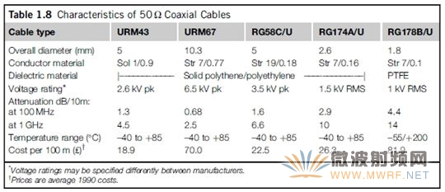
一句话警告：永远不要混淆带屏蔽层的音频电缆和射频同轴电缆。它们的编带和电介质材料有很大的区别，音频电缆的Zo是不确定的，高频时的衰减非常大。如果你试图用它来馈送射频信号，那么你在电缆末端是接收不到多少信号的!另一方面，射频同轴电缆可以用来承载音频信号。
1.2.6 双绞线
应该对双绞线给予特殊关照，因为它在减小磁性和电容干扰耦合方面特别有效方便。将两根线绞合在一起可以确保电容的均匀分布。到地的电容和到外部源的电容是平衡的。这意味着共模电容耦合也是平衡的，因此可以实现很高的共模抑制。
图1.22对双绞线和非双绞线(直线对)进行了比较，但需要注意的是，如果你的问题已经是共模电容耦合，那么将线绞起来是没有什么帮助的。要解决这个问题，你需要采用屏蔽技术。
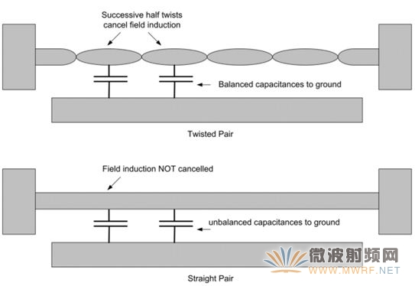
图1.22：双绞线的优点。
图中文字从上至下：连续的半绞合可以抵消磁场感应,平衡的到地电容,双绞线,磁场感应不能被抵消,不平衡的到地电容,直线绞给方法在减少低频电磁耦合方面最有用，因为它能将磁环面积减小到几乎为零。每个半绞合都会反转感应方向，因此假设外部磁场是均匀的，那么两个连续的半绞合会抵消线缆与磁场的交互作用。
有效的环路耦合现在被减小到线缆对两端的小块面积上，加上由于磁场的不均匀性和线缆绞合的不规则性引起的少量残余交互。假设终端面积包含在磁场中，那么单位 长度内的绞合数量就不重要了：通常每英尺约8-16圈(每米26至50圈)。图1.23对22-AWG双绞线与间隔为0.032英寸的22-AWG并行线 的磁场衰减与频率关系进行了比较。
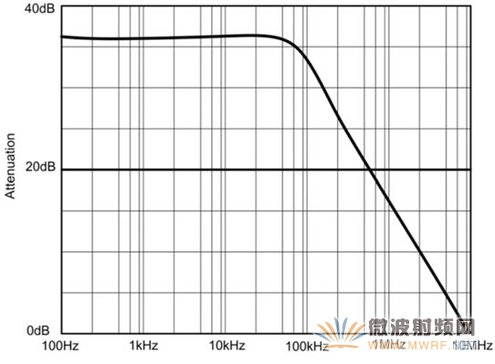
图1.23 双绞线的磁场衰减。(数据来源：R.B.Cowdell在1979年IEEE EMC专题论文集第183页发表的文章“探索双绞线的秘密”)
将一对线绞合在一起的另外一个优势是支持完全可再现的特征阻抗。当与整体屏蔽结合在一起时可以减少共模电容耦合，这样的电缆非常适合高速数据通信，因为它既能减少辐射噪声，也能最大限度地减小感应干扰。
1.2.7 串扰
当同一条电缆束内有1个以上的信号要传输任何距离时，导线之间的互相耦合将使得一个信 号的一部分馈送至另一个信号，反之亦然。这种现象被称为串扰。严格地讲，串扰不仅是一种电缆现象，而且是指名义上非耦合信道之间的任何有害的交互作用。这 种耦合可能是电容主导，也可能是电感主导，或者是由于传输线现象造成的。
当电缆可以被看作是集总元件时(与之相反，高频时必须被看作是传输线)，其低频至中频电容耦合的等效电路如图1.24所示。
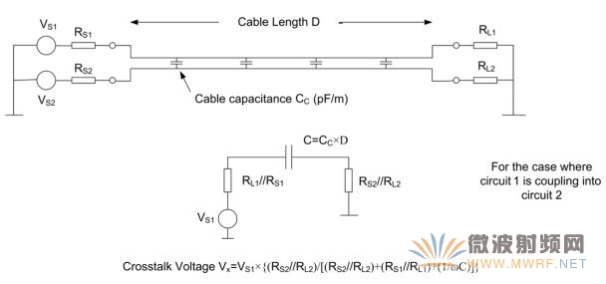
图1.24: 串扰等效电路。
图中文字从上至下：电缆长度D,电缆电容Cc,针对电路1耦合进电路2的情况,串扰电压
在电容耦合阻抗远低于电路阻抗这种最坏情况下，串扰电压仅取决于电路阻抗的比值。
数字串扰
串扰在电信和音频领域是众所周知的，例如本来分开的语音通道在一起传送、一个通道串进另一个通道时，或者高频时分开的立体声通道又被组合在一起时。虽然数字 化数据初看起来是不受串扰影响的，但事实上它对数据完整性也是一种严重的威胁。电容耦合对快速边沿几乎是透明的，结果是与时钟同步的数据特别容易受到破 坏，如图1.25所示。如果逻辑噪声抗扰性能较差，可能导致严重的错误时钟。一些实际例子(见图1.25)展示了问题的实质。
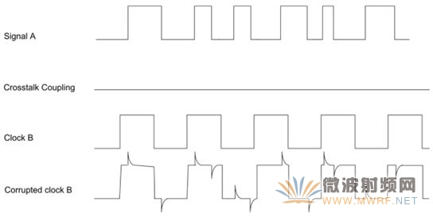
图1.25:数字串扰效应。
图中文字从上至下：信号A,串扰耦合,时钟B,受破坏的时钟B
(a) 源和负载阻抗都为10kΩ的两个音频电路使用2米长的多芯电缆传输信号，导体间的电容为150pF/m。此时在10kHz时的串扰比是多少呢?
耦合电容CC等于2m x 150pF/m=300pF。10kHz时的阻抗为53kΩ。
每种情况下串扰电路中的源和负载阻抗为10K//10K=5kΩ。
因此串扰等于：
5 K/(5 K + 5 K + 53 K) = 22 dB：这在任何情况下都是不可接受的!如果输出驱动阻抗从10kΩ减小到50Ω，那么串扰变为49/(49 + 49 + 53 K) = 60 dB：，这对许多应用来说都是可以接受的，虽然对Hi-Fi来说还是不可接受。
(b)两条 EIA-232(RS-232)串行数据线采用了16米长的数据电缆(不是单独的双绞线)，其芯/芯电容为108pF/m。发送器和接收器符合EIA- 232规范，即具有300Ω输出阻抗、5kΩ输入阻抗、±10V摆幅和30 V/μs上升时间。那么由于某个电路引起而在另外一个电路上产生的干扰尖峰幅度有多大呢?
这里的耦合电容是16 × 108 pF = 1728 pF。
来自具有恒定dV/dt的斜坡电压、经t秒后在RC电路中流动的电流I = C × dV/dt (1 - exp[-t/RC])。在我们这个例子中，dV/dt=30 V/μs持续0.66 μs，电路电阻为567Ω，此时的电流为25mA。转换成阻值为(300//5 K//5 K)的负载电阻上的峰值电压为：25 × 10–3 × 267 = 6.8 V。这正是EIA-232不适合长距离和高数据速率的一个原因!
串扰可以有许多解决策略，从上述例子中可知一二。这些策略是：
● 减小电路的源和/或负载阻抗。理想情况下，侵害电路的源阻抗应该高，受害电路的源阻抗应该低。在耦合大小一定的情况下，低阻抗要求更高的电容。
● 减小交互耦合电容。使用更短的电缆，或选择单位长度具有更低芯到芯电容的电缆。需要注意的是，对于快速或高频信号来说，这样解决不了任何问题，因为耦合电 容的阻抗小于电路阻抗。如果你使用带状电缆，牺牲一些空间，将每根信号线之间的导线连到地;另外一种方法是采用具有完整地层的带状电缆。最好的方法是每个 电路使用单独的屏蔽层。屏蔽层必须接地，否则这种方法不会给你带来任何好处。
● 将信号电路带宽减小到系统的数据速率或频率响应要求的最小值。从上面的(b)可以看出，耦合效应直接取决于侵害信号的上升时间。较慢的上升时间意味着较小 的串扰。如果增加一个与输入负载电阻(图1.24中的RL2)并联的电容，与芯到芯电容形成分压器，同样可以减小高频噪声的输入阻抗。
● 使用差分传输。串扰的可怕是高数据速率时差分数据标准(如EIA-422(RS-422))和其它更新标准流行的主要原因。使用对线时没有必要减小耦合电 容，但此时的串扰是以共模方式注入的，因此可以受益于输入缓冲器的共模抑制功能。抑制程度的限制因素是每半对线耦合电容的不平衡。这正是建议差分数据传输 使用双绞线电缆的原因。

